ИНФОРМАТИКА

Срок сдачи выполненных заданий: 10.04.2020

Задания можно отправить на электронную почту:
olga_ign_3883@gmail.com (группа Игнатьевой Ольги Игоревны) или skalov_mam@mail.ru (группа Скачиловой Людмилы Григорьевны)
в теме письма обязательно указать Фамилию, Имя и класс!

Класс | Задание
7 | - Подготовить конспект (или выделить ключевые слова и составить из них кластер) на тему «Технология мультимедиа. Компьютерные презентации»  (можно в электронном виде в текстовом документе Word)  - К следующему уроку (до 17 апреля) приготовить информацию и картинки для создания презентации «История вычислительной техники».  (если не будет возможности выполнить презентацию, будет оформляться реферат по данной теме).  Ссылка на электронный вариант учебника Л.Л. Босовой 7 класс:  https://cloud.mail.ru/public/5LXJ/ARRygYaWo
8 | Составить блок-схему и написать программу на языке программирования Паскаль для решения задачи 1 и 2:  Задача 1. Вычислите объём параллелепипеда со сторонами a, b и с.  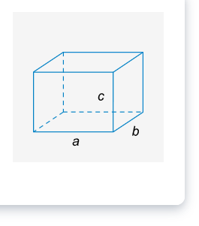  V = a * b * c  Задача 2. Вычислите длину гипотенузы для прямоугольного треугольника по теореме Пифагора, если заданы его катеты: a и b  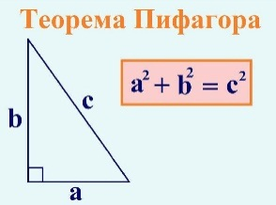
9 | - В тетради (или в электронном виде) выполнить тестовые задания для самоконтроля на стр. 134-138.  - Подготовиться к контрольной работе.  Ссылка на электронный вариант учебника Л.Л. Босовой 9 класс:  https://cloud.mail.ru/public/5hjZ/31vc5dJhJ
11 | - Выполнить презентацию «Информационное общество».  - Составить тест «Информационная безопасность».  Задания отправить на электронную почту olga_ign_3883@gmail.com в теме письма обязательно указать Фамилию и Имя!

